PROFESSORA: Adriana Neutzling
E-MAIL: adriana-educar@educar.rs.gov.br
ÁREA: Linguagens Códigos e suas tecnologias
DISCIPLINA: Projeto Esportivo: Metodologia e prática
ITINERÁRIO: Expressão Corporal I
ANO: 1º I, J, K, L, M, N, O
ATIVIDADE REFERENTE AO MÊS/PERÍODO DE: 01/04 até 30/04/2021
2ª atividade abril de 2021
NOME DO ALUNO: ___________________________________________ TURMA: _________

Expressão corporal e seus benefícios.
Expressão corporal é a manifestação de sentimentos ou de sensações internas, tanto quanto de conteúdos mentais, por meio de movimentos representativos ou simbólicos do corpo.
A linguagem do nosso corpo é a comunicação não-verbal, pois utilizamos gestos, posturas e movimentos. Os instrumentos mais comuns da expressão corporal são: o corpo, a voz, o som, o ritmo, o gesto, a postura, o movimento, o espaço, o tempo.
Objetivos da expressão e da criatividade
*Físicos:
- como prevenção e manutenção da condição física;
- Aquisição de algumas aprendizagens técnicas;
- Conhecimento das possibilidades de movimento do próprio corpo;
- Desenvolvimento da linguagem corporal;
- Domínio do próprio corpo.
*Psíquicos:
- Melhora da espontaneidade e da criatividade;
- Incidência de uma melhora da memória, capacidade de atenção e observação;
- Melhora da disponibilidade.
*Socioafetivos:
- Melhora das relações no grupo e da comunicação;
- Liberação das tensões internas mediante o movimento criativo;
- Melhora do desenvolvimento sensorial em nível de emoção, de sentimentos, de inquietações, etc.

RESPONDA AS QUESTÕES ABAIXO: USANDO A INTERNET COMO FONTE DE PESQUISA.
1- Quais os sinais e tipos de linguagem corporal?
2- Como interpretar a linguagem corporal?
3- Quando a pessoa fala e abaixa a cabeça? Por que ela faz isso?
4- O que as expressões corporais dizem?
5- Descreva como é o seu corpo?
6- Cite diferentes maneira de expressão corporal utilizando os membros do corpo conforme a figura:
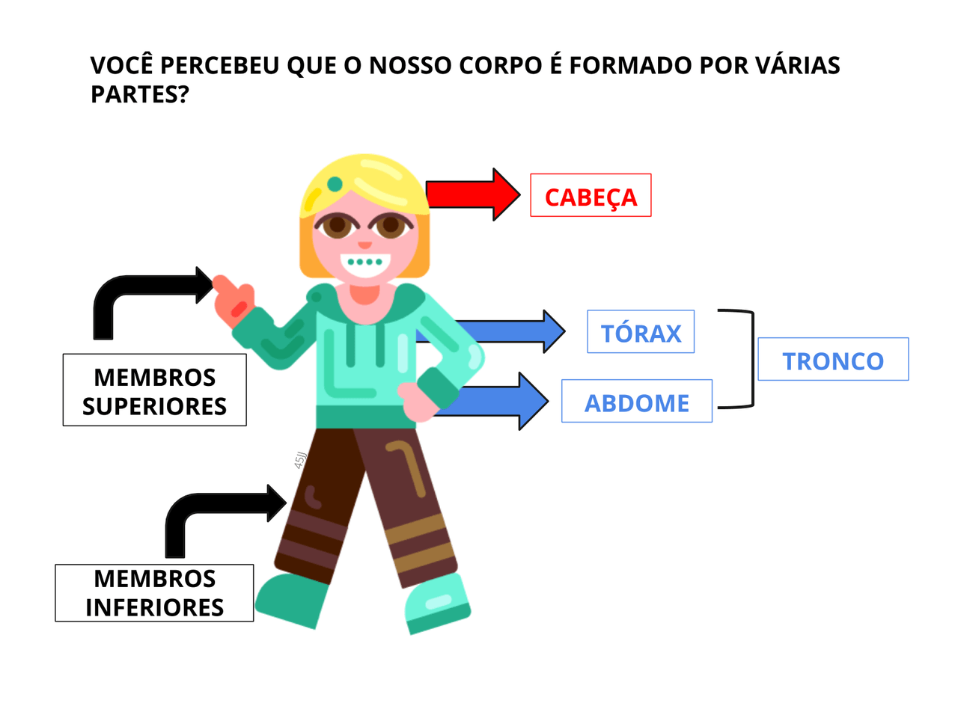
Cabeça:
Membros Superiores:
Membros inferiores:
Troco:
7- Pesquise sobre os 8 erros fatais de linguagem corporal que você deve evitar.
8- Qual a parte do seu corpo que você gosta mais??? Por quê?

BOM TRABALHO!!!

